- ORIENTACIONES AL ESTUDIANTE Y AL PADRE DE FAMILIA
(Presentación de la asignatura, la unidad y el DBA)
Segunda semana Lectura Crítica 9º. 02

- IDENTIFICACION
2.1 NOMBRE DE LA INSTITUCION EDUCATIVA | 2.2 NOMBRE DEL AREA/ASIGNATURA | #HORAS | GRADO | GRUPO
MARIA DORALIZA LOPEZ DE MEJIA | AREA DE HUMANIDADES: LECTURA CRITICA | 2 | 9º. | 02

2.3 INFORMACIÓN DE CONTACTO DEL DOCENTE PARA EL RETORNO  DE LAS ACTIVIDADES RESUELTAS: | 2.4 FECHA PARA EL RETORNO DE LAS ACTIVIDADES | INFORMACION DE CONTACTO DEL ESTUDIANTE
Claudia Cantillo Gómez
riohacha.colombiaevaluadora.cop y www.inemadol.edu.co
Claudia_cantillo@hotmail.com/whatsapp

- DESARROLLO DE LA UNIDAD
NOMBRE DE LA UNIDAD: | Tipología textual |  | PROCESO: | COMPRENSION | x | PRODUCCIÓN |  | MIXTO | x
ESTANDAR | DBA | HABILIDADES |  | APRENDIZAJES
 | 6. Interpreta textos atendiendo al funcionamiento de la lengua en situaciones de comunicación, a partir del uso de estrategias de lectura. | Leer  Hablar  Escuchar  Escribir |  | Texto argumentativo  Texto informativo  Texto expositivo

- DESARROLLO DE LOS APRENDIZAJES:
(Explique cada una de las conceptualizaciones, procedimientos y ejercicios de los aprendizajes propios del Derechos Básicos de Aprendizajes DBA e ilustre con imágenes, diagramas o gráficos)

- ACTIVIDADES QUE LOS ESTUDIANTES DEBEN REALIZAR PARA SER REMITIDAS AL DOCENTE
ACTIVIDADES DE COMPRENSIÓN LECTORA
REALIZAR LAS ACTIVIDADES QUE APARECEN EN LOS SIGUIENTES LINKS

https://lclcarmen1.wordpress.com/comprension-lectora/ da clic en Margarita o el poder de la farmacopea de Adolfo Bioy y realiza en texto que consiste en completar el texto con las palabras adecuadas, comprueba y has un capture y anexar a la guía para ser revisada por el docente de la asignatura.

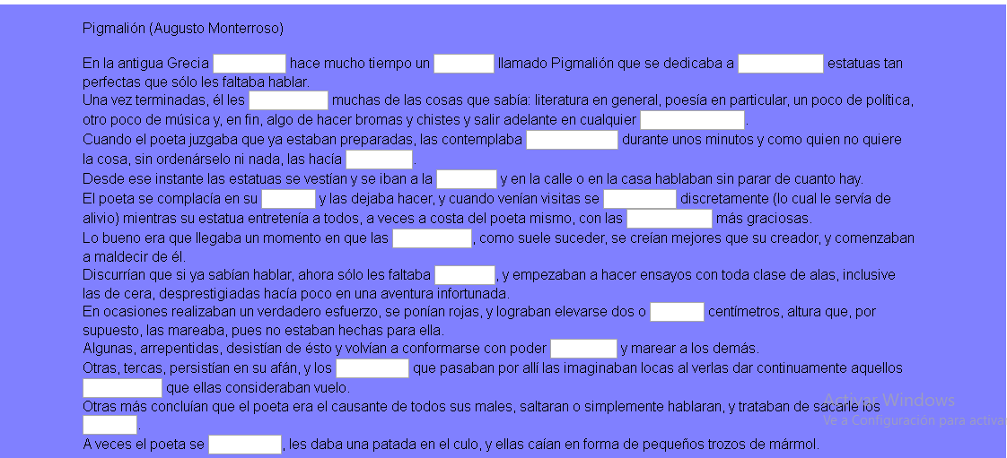Este es el taller a realizar en el link anterior.

Luego realiza el texto el Retrato de Alfonso Rodriguez Castelao. Hacer un capture y anexar a la guía.
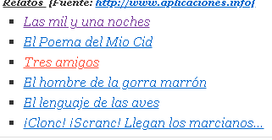Leer estos cuentos y responder las preguntas con opción múltiple.Todos los talleres le haces un capture y lo anexas a la guía.

- BIBLIOGRAFIA/CIBERGRAFIAS

https://es.slideshare.net/WalterChamba1/mdulo-para-mejorar-la-lectura-en-noveno-grado-81848311.

- PARA SABER MÁS..!
(Relacione aquellas fuentes Web de instituciones públicas o privadas que contribuyen a profundizar los aprendizajes desarrollados )
. https://watuy.jimdofree.com/talleres-de-refuerzo-lectura-cr%C3%ADtica/
http://www.comprension-lectora.bligoo.cl/comprension-de-lectura-actividades-para-imprimir#.WRxeik1ZgdU

- SITIOS WEB SUGERIDOS (Click)
(Dependiendo del área/asignatura se recomiendan los siguientes sitios web))
https://aprende.colombiaaprende.edu.co/sites/default/files/naspublic/ContenidosAprender/index.html  https://earth.google.com/web/@0,0,0a,22251752.77375655d,35y,0h,0t,0r?hl=es  https://tv.masterd.es/recursos-educativos  https://www.youtube.com/watch?v=PCRCrdJbaCM  https://www.youtube.com/user/julioprofe  https://www.youtube.com/user/AcademiaInternet  https://www.youtube.com/user/MateMovil1  https://www.youtube.com/channel/UCsF2xJz1ciaZlxHGk-PSSvg | https://contenidos.colombiaaprende.edu.co/contenidos  https://es.khanacademy.org/  https://earth.google.com/web/@0,0,0a,22251752.77375655d,35y,0h,0t,0r?hl=es  https://www.youtube.com/watch?v=pS7p6FfU4bE  https://www.youtube.com/channel/UCbho5-gJi8FwvhVFzfod6VQ  https://www.youtube.com/user/ElRobotdePlaton  https://www.youtube.com/user/atiempopreescolar  .

